第七章 3 万有引力理论的成就

问题？
在初中，我们已经知道物体的质量可以用天平来测量，生活中物体的质量常用电子秤或台秤来称量。对于地球，我们怎样“称量”它的质量呢？
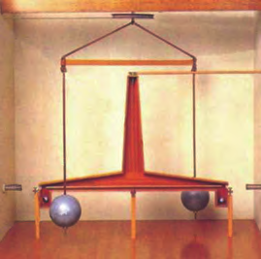

一个成功的理论不仅能够解释已知的事实，更重要的是能够预言未知的现象。

“称量”地球的质量
有了万有引力定律，我们就能“称量”地球的质量！
“称量”地球的质量时，我们应选择哪个物体作为研究对象？运用哪些物理规律？需要忽略的次要因素是什么？
若不考虑地球自转的影响，地面上质量为m的物体所受的重力mg等于地球对物体的引力，即
mg＝G$\frac{mm地}{R2}$
式中m_{地}是地球的质量；R是地球的半径，也就是物体到地心的距离。由此解出
m_{地}＝$\frac{gR2}{G}$
地面的重力加速度g和地球半径R在卡文迪什之前就已知道，一旦测得引力常量 G，就可以算出地球的质量m_{地}。因此，卡文迪什把他自己的实验说成是“称量地球的重量”。
在实验室里测量几个铅球之间的作用力，就可以“称量”地球，这不能不说是一个科学奇迹。难怪一位外行人、著名文学家马克·吐温满怀激情地说：“科学真是迷人。根据零星的事实，增添一点猜想，竟能赢得那么多收获！”

计算天体的质量
能用“称量”地球质量的方法“称量”太阳吗？怎样才能得到太阳的质量？
行星绕太阳做匀速圆周运动，向心力是由它们之间的万有引力提供的，由此可以依据万有引力定律和牛顿第二定律列出方程，从中解出太阳的质量。
设m_{太}是太阳的质量，m是某个行星的质量，r是行星与太阳之间的距离，行星做匀速圆周运动的向心力由它们之间的万有引力提供，列出方程
G$\frac{mm太}{r2}$＝mω²r
行星运动的角速度ω不能直接测出，但可测出它的周期T。把ω和T的关系
ω＝$\frac{2π}{T}$
代入上式得到
G$\frac{mm太}{r2}$＝m$\frac{4π2r}{T2}$
由此式可得
m_{太}＝$\frac{4π2r3}{GT2}$
测出行星的公转周期T和它与太阳的距离r，就可以算出太阳的质量。

思考与讨论
已知太阳与地球间的平均距离约为1.5×10¹¹ m，你能估算太阳的质量吗？换用其他行星的相关数据进行估算，结果会相近吗？为什么？

虽然不同行星与太阳间的距离r和绕太阳公转的周期T各不相同，但是根据开普勒第三定律，所有行星的$\frac{r3}{T2}$均相同，所以无论选择哪颗行星的轨道半径和公转周期进行计算，所得的太阳质量均相同。
如果已知卫星绕行星运动的周期和卫星与行星之间的距离，也可以算出行星的质量。目前，观测人造地球卫星的运动，是测量地球质量的重要方法之一。同样的道理，要得到木星的质量（图7.3-1），可以选择对木星的卫星进行测量，只要测得一颗卫星的轨道半径和周期，就可计算木星的质量。
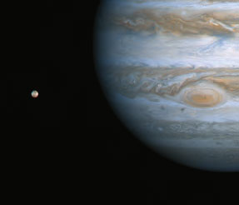
图 7.3-1 木星和它的卫星
月球虽然没有天然的卫星，但人类发射的航天器会环绕月球运行，只要测得航天器绕月运行的轨道半径和周期，就可计算月球的质量。

发现未知天体
到了 18 世纪，人们已经知道太阳系有7颗行星，其中1781年发现的第七颗行星——天王星的运动轨道有些“古怪”：根据万有引力定律计算出来的轨道与实际观测的结果总有一些偏差。
是天文观测数据不准确？
是万有引力定律的准确性有问题？
是天王星轨道外面还有一颗未发现的行星？
……
英国剑桥大学的学生亚当斯和法国年轻的天文学家勒维耶相信未知行星的存在。他们根据天王星的观测资料，各自独立地利用万有引力定律计算出这颗“新”行星的轨道。
1846年9月23日晚，德国的伽勒在勒维耶预言的位置附近发现了这颗行星，人们称其为“笔尖下发现的行星”。后来，这颗行星被命名为海王星（图 7.3-2）。海王星的发现过程充分显示了理论对于实践的巨大指导作用，所用的“计算、预测和观察”的方法指导人们寻找新的天体。
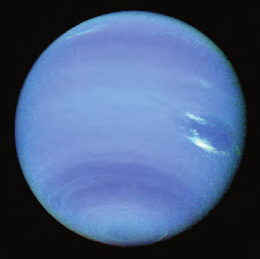
图 7.3-2 笔尖下发现的行星——海王星
海王星的轨道之外残存着太阳系形成初期遗留的物质，近100年来，人们在这里发现了冥王星、阋神星等几个较大的天体。但是因为距离遥远，太阳的光芒到达那里已经十分微弱了，在地球附近很难看出究竟。尽管如此，黑暗寒冷的太阳系边缘依然牵动着人们的心，探索工作从来没有停止过。

预言哈雷彗星回归
在牛顿之前，彗星被看作是一种神秘的现象。英国天文学家哈雷从1337年到1698年的彗星记录中挑选了24颗彗星，依据万有引力定律，用一年时间计算了它们的轨道。发现1531年、1607年和1682年出现的这三颗彗星轨道看起来如出一辙，他大胆预言，这三次出现的彗星是同一颗星（图7.3-3），周期约为76年，并预言它将于1758年底或1759年初再次回归。1759年3月这颗彗星如期通过了近日点，它最近一次回归是1986年，它的下次回归将在2061年左右。
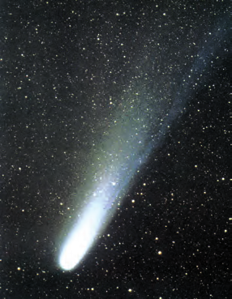
图 7.3-3 哈雷彗星
海王星的发现和哈雷彗星的“按时回归”确立了万有引力定律的地位，也成为科学史上的美谈。诺贝尔奖获得者物理学家劳厄说：“没有任何东西像牛顿引力理论对行星轨道的计算那样，如此有力地树立起人们对年轻的物理学的尊敬。从此以后， 这门自然科学成了巨大的精神王国……”
牛顿还用月球和太阳的万有引力解释了潮汐现象，用万有引力定律和其他力学定律，推测地球呈赤道处略为隆起的扁平形状。万有引力定律可以用于分析地球表面重力加速度微小差异的原因，以及指导重力探矿。除了上述成就外，万有引力定律的另一重要应用将在下节讲述。

练习与应用
1．已知月球的质量是7.3×10²² kg，半径是1.7×10³ km，月球表面的自由落体加速度有多大？这对宇航员在月球表面的行走会产生什么影响？若宇航员在地面上最多能举起质量为m的物体，他在月球表面最多能举起质量是多少的物体？
2．根据万有引力定律和牛顿第二定律说明：为什么不同物体在地球表面的自由落体加速度都是相等的？为什么高山上的自由落体加速度比山下地面的小？
3．某人造地球卫星沿圆轨道运行，轨道半径是6.8×10³ km，周期是5.6×10³ s。试从这些数据估算地球的质量。
4．地球的公转轨道接近圆，但彗星的运动轨道则是一个非常扁的椭圆（图7.3-4）。天文学家哈雷成功预言哈雷彗星的回归，哈雷彗星最近出现的时间是1986年，预测下次飞近地球将在2061年。
哈雷彗星
地球
太阳
图 7.3-4
（1）请你根据开普勒行星运动定律估算哈雷彗星轨道的半长轴是地球公转半径的多少倍？
（2）若哈雷彗星在近日点与太阳中心的距离为r₁，线速度大小为v₁；在远日点与太阳中心的距离为r₂，线速度大小为v₂，请比较哪个速度大，并求得哈雷彗星在近日点和远日点的加速度大小之比。

用现代物理学的术语，应该说是“称量”地球的质量。

